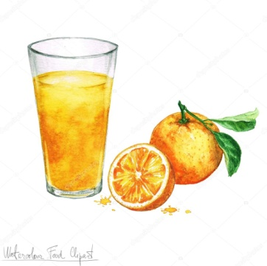ΤΟ ΚΛΑΣΜΑ ΩΣ ΠΗΛΙΚΟ ΔΙΑΙΡΕΣΗΣ

1. Η κυρία Γεωργία θέλει να μοιράσει εξίσου στα 3 παιδιά της 2 πορτοκάλια. Τι μέρος των πορτοκαλιών θα πάρει κάθε παιδί;
2. Η γιαγιά θέλει να μοιράσει εξίσου στα 5 εγγόνια της 4 μπανάνες. Τι μέρος από τις μπανάνες θα πάρει το κάθε εγγόνι;
3. Ο Χρήστος , ο Μανόλης, ο Θανάσης και ο Νίκος είναι 4 φίλοι και θέλουν να μοιραστούν 7 σοκολάτες. Τι μέρος απ’ αυτές θα πάρει το κάθε παιδί;
4. 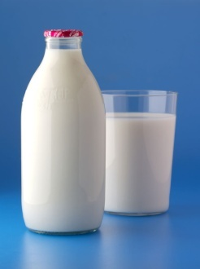Ένα μπουκάλι περιέχει 2 λίτρα γάλα. Με αυτό μπορούμε να γεμίσουμε 5 ίδια ποτήρια. Τι μέρος του λίτρου χωράει το κάθε ποτήρι;
5. Ένα σουπερμάρκετ πουλάει χυμούς σε δύο διαφορετικές συσκευασίες. Η πρώτη συσκευασία έχει 5 χυμούς και κοστίζει 5 ευρώ, ενώ η δεύτερη περιέχει 6 χυμούς συν 2 δώρο και κοστίζει 4 ευρώ. Ποια από τις δυο συσκευασίες είναι πιο οικονομική; Να δικαιολογήσεις την απάντησή σου.

